บทที่3
การออกแบบระบบให้บริการแผนที่

3.1 บทนำ
ระบบให้บริการแผนที่แบ่งออกเป็น 2 รูปแบบคือ
1.ระบบให้บริการแผนที่บนเว็บ
2.ระบบให้บริการแผนที่บนเครื่องพีดีเอ
เนื้อหาในบทนี้จะกล่าวถึงการออกแบบของระบบให้บริการแผนที่บนเว็บ และในส่วนของการออกแบบของระบบให้บริการแผนที่บนเครื่องพีดีเอจะกล่าวถึงในบทถัดไป

3.2 โครงสร้างและการทำงานของระบบให้บริการแผนที่บนเว็บ

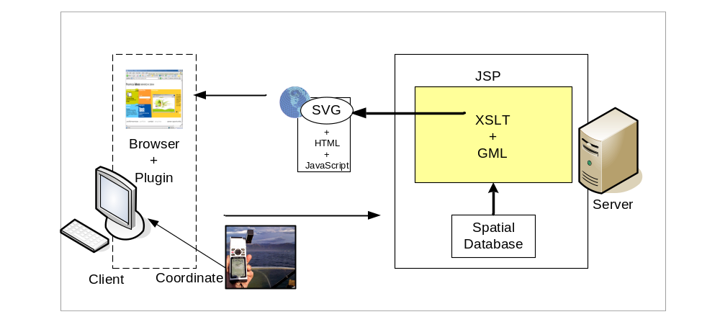
รูปที่ 3-1 โครงสร้างของระบบให้บริการแผนที่บนเว็บ

โครงสร้างของระบบให้บริการแผนที่บนเว็บแบ่งออกเป็น 2 ส่วนคือส่วนของเครื่องเซิร์ฟเวอร์และส่วนของเครื่องไคลเอนท์
1.ส่วนของเครื่องเซิร์ฟเวอร์ทำหน้าที่สร้างและประมวลผลแผนที่โดยนำข้อมูลแผนที่ซึ่งเก็บอยู่ในฐานข้อมูลเชิงพื้นที่ มาทำให้อยู่ในรูปแบบของภาษา GML และแปลงข้อมูลแผนที่ซึ่งอยู่ในรูปแบบของภาษา GML ให้เป็น ภาษา SVG โดยใช้ XSLT หลังจากนั้นจึงนำไฟล์ SVG ที่ได้ฝังลงในหน้าเว็บซึ่งเป็นภาษา HTML และ จาวาสคริปท์ส่งไปแสดงผลยังเครื่องไคลเอนท์
2. ส่วนของเครื่องไคลเอนท์ ซึ่งจะเรียกใช้บริการของเซิร์ฟเวอร์ ได้โดยเรียกผ่านบราวเซอร์ที่ติดตั้ง plugin ในการดูไฟล์ซึ่งเป็นไฟล์ .SVG ซึ่งในโครงงานนี้อ้างอิงกับ SVG plugin ของบริษัท Adobe โดยไคลเอนท์จะร้องขอใช้บริการจากเครื่องเซิร์ฟเวอร์โดยส่งพิกัดที่เครื่องไคลเอนท์อยู่และข้อมูลที่ต้องการร้องขอไปให้กับ เซิร์ฟเวอร์ ซึ่งพิกัดของเครื่องไคลเอนท์นั้นจะได้จากการอ่านค่าข้อมูลของเครื่องรับสัญญาณ จีพีเอส (GPS receiver) ซึ่งต่ออยู่กับพอร์ตอนุกรมของเครื่องไคลเอนท์
โดยระบบให้บริการให้บริการแผนที่บนเว็บมีการทำงานของระบบซึ่งแสดงได้ดังรูปต่อไปนี้

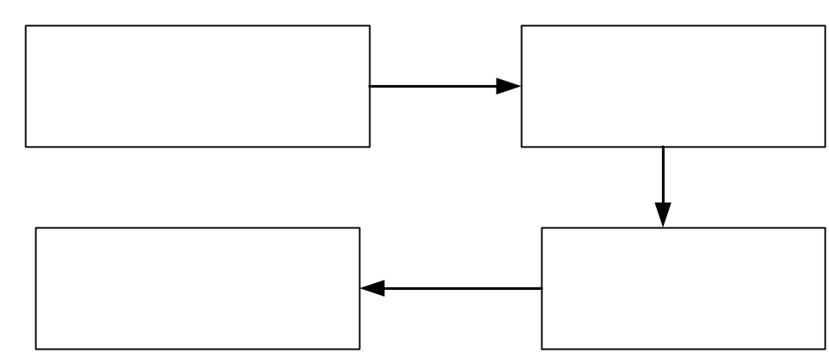

รูปที่ 3-2 การทำงานของระบบให้บริการแผนที่บนเว็บ

3.3 การออกแบบระบบในส่วนของเซิร์ฟเวอร์
ในส่วนของเซิร์ฟเวอร์ประกอบด้วย
1. ฐานข้อมูลแผนที่
2. ส่วนของเว็บแอพพลิเคชั่นที่ทำการแสดงและประมวลผลแผนที่

3.3.1 การออกแบบฐานข้อมูลแผนที่
ฐานข้อมูลที่ใช้ในการเก็บข้อมูลรายละเอียดต่างๆของจังหวัดกรุงเทพมหานคร ในการพัฒนาระบบนี้ผู้จัดทำได้เลือกใช้ไมโครซอร์ฟเอสคิวแอลเซิร์ฟเวอร์2000 (MicrosoftSQLServer2000) เป็นระบบจัดการ ฐานข้อมูล (Database Management System: DBMS) และได้รับความอนุเคราะห์ข้อมูลสถานที่และถนนของกรุงเทพมหานครจากบริษัท ThaiMapGuide ซึ่งฐานข้อมูลเดิมนั้นมีไว้เพื่อใช้กับแอพพลิเคชั่นของทางบริษัทจึงยังไม่เหมาะสมกับระบบที่เราจะพัฒนาดังนั้นจึงมีการปรับรูปแบบของฐานข้อมูลให้เหมาะสมโดยได้เริ่มออกแบบจาก ER-Diagram ดังรูป
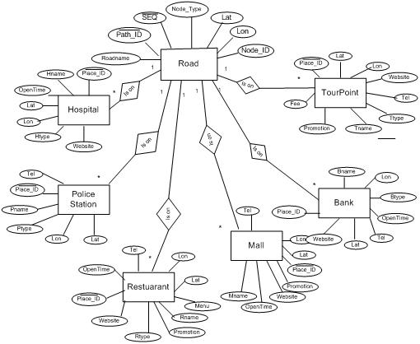

รูปที่ 3-3 ER-Diagram ของระบบ

หลังจากได้ ER-Diagram แล้วเราจึงทำการ Normalization ซึ่งจะได้ตารางข้อมูลทั้งหมด 8 ตารางซึ่งมีรายละเอียดของตารางดังต่อไปนี้
- ตาราง Path เป็นตารางที่เก็บข้อมูลเกี่ยวกับส่วนของถนน(Path ) แต่ละเส้นว่าประกอบด้วยจุดใดบ้างและจุดนั้นมีพิกัดเป็นเท่าไรซึ่งประกอบไปด้วยเขตข้อมูล(Field) ต่างๆดังนี้

เขตข้อมูล (Field) | คำอธิบาย
Path_ID | หมายเลขอ้างอิงส่วนของถนน
SEQ | ลำดับของจุดพิกัดที่อยู่ในส่วนของถนนนั้น
Lat | ค่าละติจูดของพิกัดนั้น
Lon | ค่าลองจิจูดของพิกัดนั้น
เขตข้อมูล (Field) | คำอธิบาย
Node_Type | ชนิดของพิกัดนั้น เป็น(Start/end/null)
Node_ID | หมายเลขอ้างอิงของพิกัดนั้น

ตารางที่ 3-1 เขตข้อมูลและคำอธิบายของตาราง Path

ซึ่งในตารางข้อมูลมีการกำหนดชนิดของข้อมูลในแต่ละเขตของข้อมูลและ Primary key ของตารางดังนี้
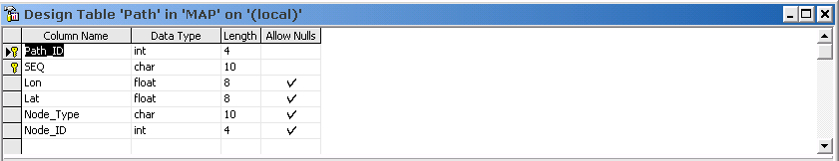
รูปที่ 3-4 ชนิดของข้อมูลแล Primary key ของตาราง path

2. ตาราง Road_Name เป็นตารางที่เก็บข้อมูลเกี่ยวกับหมายเลขที่ใช้ระบุส่วนของถนน (Path_ID) และชื่อถนนที่เกี่ยวข้องกับส่วนของถนนนั้น ใช้บอกว่า ส่วน (Path) ของถนนนั้น อยู่ในถนนเส้นใดประกอบไปด้วยเขตข้อมูลดังนี้
เขตข้อมูล (Field) | คำอธิบาย
Path_ID | หมายเลขอ้างอิงส่วนของถนน
Road_Name | ชื่อถนน

ตารางที่ 3-2 เขตข้อมูลและคำอธิบายของตาราง Road_Name

ซึ่งในตารางข้อมูลมีการกำหนดชนิดของข้อมูลในแต่ละเขตของข้อมูลและ Primary key ของตารางดังนี้

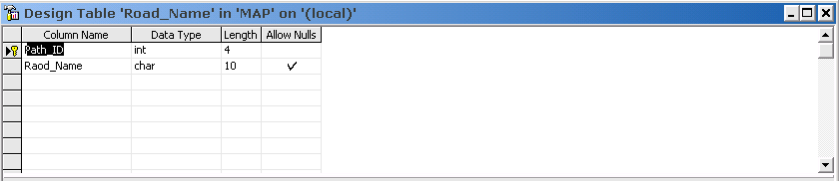
รูปที่ 3-5 ชนิดของข้อมูลและ Primary key ของ Road_Name
- ตาราง Hospital เป็นตารางที่เก็บข้อมูลเกี่ยวกับสถานพยาบาลในกรุงเทพซึ่งจะแบ่งออกเป็นประเภทย่อยๆได้เป็นโรงพยาบาล และ คลินิกประกอบไปด้วยเขตข้อมูลต่างๆดังนี้

เขตข้อมูล (Field) | คำอธิบาย
Place_ID | หมายเลขอ้างอิงของโรงพยาบาลนั้น
Hospital_Name | ชื่อโรงพยาบาล
Hospital_Type | ประเภทของโรงพยาบาล (โรงพยาบาล/คลินิก)
Tel | หมายเลขโทรศัพท์ของโรงพยาบาล
Website | URL ของเว็บของโรงพยาบาล
OpenTime | เวลาทำการ
Lat | ละติจูด
Lon | ลองจิจูด
ตารางที่ 3-3 เขตข้อมูลและคำอธิบายของตาราง Hospital

ซึ่งในตารางข้อมูลมีการกำหนดชนิดของข้อมูลในแต่ละเขตของข้อมูลและ Primary key ของตารางดังนี้

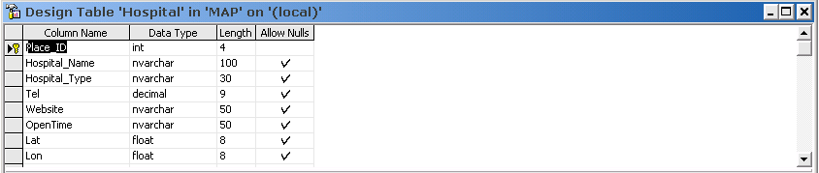
รูปที่ 3-6 ชนิดของข้อมูลและ Primary key ของตาราง Hospital

4. ตาราง PoliceStation เป็นตารางที่เก็บข้อมูลเกี่ยวกับสถานีตำรวจในกรุงเทพซึ่งจะแบ่งออกเป็นประเภทย่อยๆคือสถานีตำรวจและป้อมตำรวจประกอบไปด้วยเขตข้อมูลต่างๆดังนี้
เขตข้อมูล (Field) | คำอธิบาย
Place_ID | หมายเลขอ้างอิงของสถานีตำรวจ
Police_Name | ชื่อสถานีตำรวจ
Police_Type | ประเภทของสถานีตำรวจ(สถานีตำรวจ/ป้อมตำรวจ)
Tel | หมายเลขโทรศัพท์ของสถานีตำรวจ
เขตข้อมูล (Field) | คำอธิบาย
Lat | ละติจูด
Lon | ลองจิจูด
ตารางที่ 3-4 เขตข้อมูลและคำอธิบายของตาราง Police

ซึ่งในตารางข้อมูลมีการกำหนดชนิดของข้อมูลในแต่ละเขตของข้อมูลและ Primary key ของตารางดังนี้
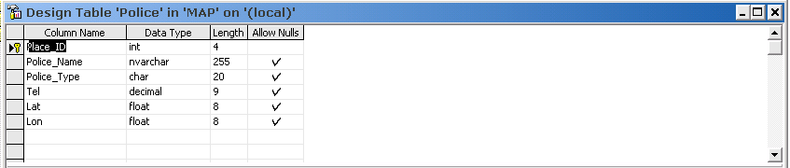
รูปที่ 3-7 ชนิดของข้อมูลและ Primary key ของตาราง Police

- ตาราง Bank เป็นตารางที่เก็บข้อมูลเกี่ยวกับธนาคารในกรุงเทพ ซึ่งจะแบ่งออกเป็นประเภทย่อยคือ ธนาคาร และ ตู้บริการเงินด่วน (ATM) ประกอบไปด้วยเขตข้อมูลต่างๆดังนี้

เขตข้อมูล (Field) | คำอธิบาย
Place_ID | หมายเลขอ้างอิงของธนาคารหรือตู้บริการเงินด่วน
Bank_Name | ชื่อธนาคารหรือตู้บริการเงินด่วน
Bamk_Type | ชนิด(ธนาคาร/ตู้บริการเงินด่วน)
Tel | หมายเลขโทรศัพท์ของธนาคาร
Website | URL ของเว็บของธนาคาร
OpenTime | เวลาทำการ
Lat | ละติจูด
Lon | ลองจิจูด
ตารางที่ 3-5 เขตข้อมูลและคำอธิบายของตาราง Bank

ซึ่งในตารางข้อมูลมีการกำหนดชนิดของข้อมูลในแต่ละเขตของข้อมูลและ Primary key ของตารางดังนี้
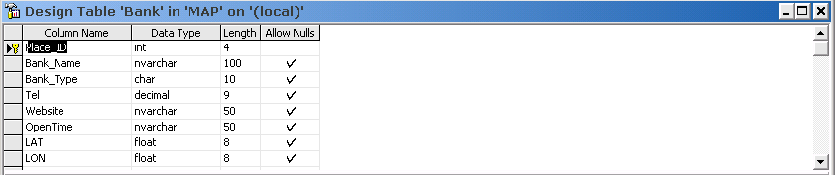

รูปที่ 3-8 ชนิดของข้อมูลและ Primary key ของตาราง Bank

6. ตาราง Mall เป็นตารางที่เก็บข้อมูลเกี่ยวกับห้างสรรพสินค้าในกรุงเทพ ประกอบไปด้วยเขตข้อมูลดังนี้
เขตข้อมูล (Field) | คำอธิบาย
Place_ID | หมายเลขอ้างอิงของห้างสรรพสินค้า
Mall_Name | ชื่อห้างสรรพสินค้า
Tel | หมายเลขโทรศัพท์ของห้างสรรพสินค้า
Website | URL ของเว็บของห้างสรรพสินค้า
OpenTime | เวลาทำการ
Promotion | รายการส่งเสริมการขายของห้างสรรพสินค้า
Lat | ละติจูด
Lon | ลองจิจูด

ตารางที่ 3-6 เขตข้อมูลและคำอธิบายของตาราง Mall
ซึ่งในตารางข้อมูลมีการกำหนดชนิดของข้อมูลในแต่ละเขตของข้อมูลและ Primary key ของตารางดังนี้

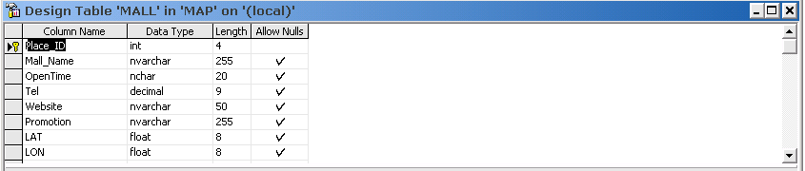
รูปที่ 3-9 ชนิดของข้อมูลและ Primary key ของตาราง Mall

7. ตารางRestaurant เป็นตารางที่เก็บข้อมูลเกี่ยวกับร้านอาหารในกรุงเทพ ประกอบไปด้วยเขตข้อมูลดังนี้

เขตข้อมูล (Field) | คำอธิบาย
Place_ID | หมายเลขอ้างอิงของร้านอาหาร
Restaurant _Name | ชื่อร้านอาหาร
Restaurant_Type | ชนิดของร้านอาหาร
Tel | หมายเลขโทรศัพท์ของร้านอาหาร
Website | URL ของเว็บของร้านอาหาร
OpenTime | เวลาทำการ
Promotion | รายการส่งเสริมการขายของร้านอาหาร
Menu | รายการอาหารแนะนำ
Lat | ละติจูด
Lon | ลองจิจูด
ตารางที่ 3-7 เขตข้อมูลและคำอธิบายของตาราง Restaurant

ซึ่งในตารางข้อมูลมีการกำหนดชนิดของข้อมูลในแต่ละเขตของข้อมูลและ Primary key ของตารางดังนี้

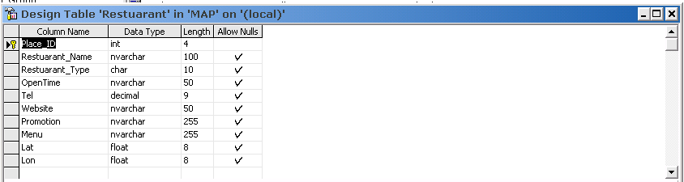

รูปที่ 3-10 ชนิดของข้อมูลและ Primary key ของตาราง Restaurant

- ตาราง Tour point เป็นตารางที่เก็บข้อมูลเกี่ยวกับสถานที่ท่องเที่ยวในกรุงเทพ ประกอบไปด้วยเขตข้อมูลดังนี้

เขตข้อมูล (Field) | คำอธิบาย
Planeside | หมายเลขอ้างอิงของสถานที่ท่องเที่ยว
Restaurant _Name | ชื่อสถานที่ท่องเที่ยว
Restaurant_Type | ชนิดของสถานที่ท่องเที่ยว
Tel | หมายเลขโทรศัพท์ของสถานที่ท่องเที่ยว
Website | URL ของเว็บของสถานที่ท่องเที่ยว
OpenTime | เวลาทำการ
Promotion | รายการส่งเสริมการขายของสถานที่ท่องเที่ยว
Fee | ราคาค่าบริการของสถานที่ท่องเที่ยว
Lat | ละติจูด
Lon | ลองจิจูด
ตารางที่ 3-8 เขตข้อมูลและคำอธิบายของตาราง TourPoint

ซึ่งในตารางข้อมูลมีการกำหนดชนิดของข้อมูลในแต่ละเขตของข้อมูลและ Primary key ของตารางดังนี้

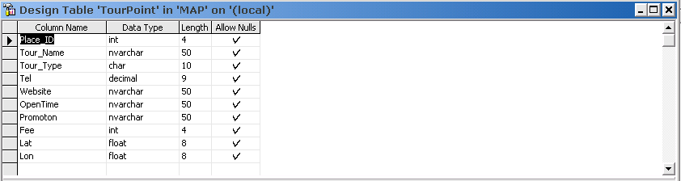
รูปที่ 3-11 ชนิดของข้อมูลและ Primary key ของตาราง TourPoint

3.3.2 การพัฒนาแผนที่โดยใช้ภาษา GML
เมื่อทำการออกแบบฐานข้อมูลให้มีความเหมาะสมกับการใช้งานของระบบแล้ว เราจะนำข้อมูลจากฐานข้อมูลที่มีอยู่นั้นมาทำให้อยู่ในรูปแบบของโครงสร้างของภาษา GML ซึ่งแบ่งออกเป็นขั้นตอนต่างๆดังนี้
1.การสร้าง GML Application Schema
2.การสร้างไฟล์ GML ซึ่งอยู่ในรูปของไฟล์ .XML
3.3.2.1 การสร้าง GML Application Schema
สกีมา(Schema) คือ การรูปแบบการจัดโครงสร้างและความสัมพันธ์ของข้อมูล โดยในภาษา GML จะประกอบด้วย สกีมาพื้นฐานของ XML คือ Feature.xsd ซึ่งจะให้ข้อกำหนดของคุณสมบัติและโครงสร้างของ Featureพื้นฐาน ( feature-property model ) geometry.xsd ซึ่งจะกล่าวถึงองค์ประกอบทางเรขาคณิต(Geometry Component) และ xlinks.xsd กำหนด Attribute ของ Xlink ซึ่งใช้ในการเชื่อมโยง (link) ฟังก์ชันต่างๆของเอกสารเข้าด้วยกัน แต่สกีมาที่มีอยู่นี้ยังไม่เพียงพอเนื่องจากสกีมาเหล่านี้จะกำหนดเฉพาะ Featureพื้นฐาน สำหรับการใช้งาน GML เท่านั้นดังนั้นการที่จะทำให้แผนที่ที่เราจะสร้างมีโครงสร้างและความสัมพันธ์ขององค์ประกอบต่างๆเป็นไปตามที่เราต้องการ เราจึงต้องทำการกำหนด GML application schema เพิ่มเติมขึ้นมา ซึ่งเขียนโดยใช้หลักการของ XML Schema และเป็นไปตามข้อบังคับของ GML ซึ่ง สกีมาที่ใช้ในกำหนดโครงสร้างของข้อมูล GML ที่เราใช้มีโครงสร้างดังนี้

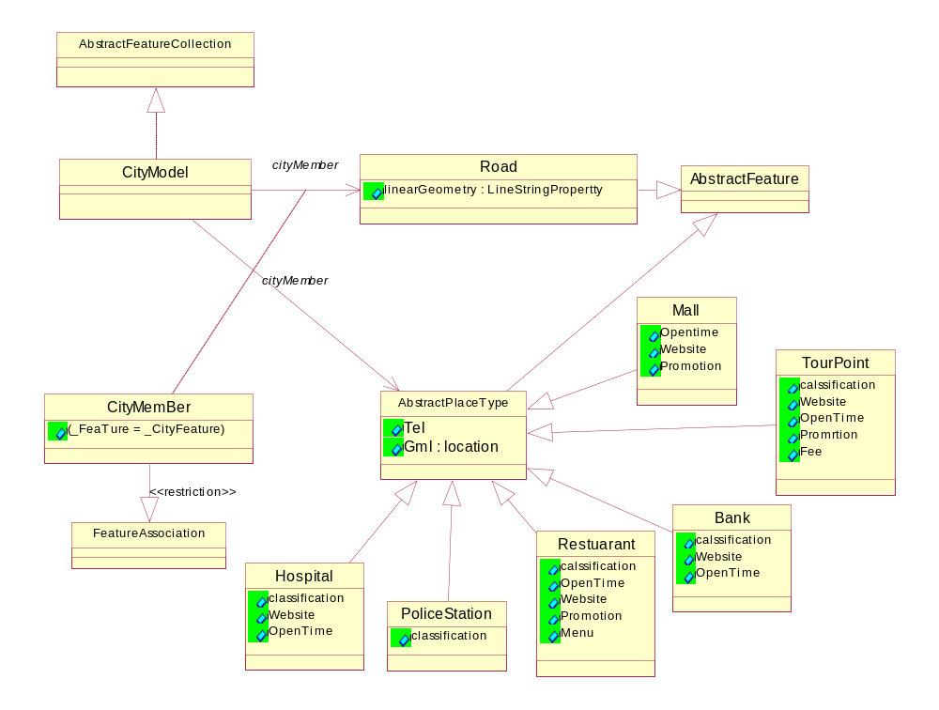
รูปที่ 3-12 Model ของ Bangkok.xsd

กำหนดให้ <CityModel> อิลิเมนต์เป็น Instance ของชนิดข้อมูลที่เรากำหนดขึ้นมาเองและได้รับการถ่ายทอดโดยขยายมาจาก gml: AbstractFeatureCollectionType โดยมีสมาชิกของ CityModel เพียง 2 Feature คือ Road และ Place โดยชนิดข้อมูล PlaceType นั้นเรากำหนดให้เป็นข้อมูลชนิด Abstract DataType สามารถใช้งานได้โดยการถ่ายทอดไปใช้เท่านั้นและได้รับการถ่ายทอดไปเป็น HospitalType, PoliceStationType, BankType, ReatuarantType, TourPointType และ MallType
ซึ่งจากโมเดลที่เราออกแบบไว้นำมาเขียนเป็น สกีมาได้ดังต่อไปนี้

<?xml version="1.0" encoding="UTF-16"?>
<!--File: Bangkok.xsd -->
<xs:schema mlns:xs="http://www.w3.org/2001/XMLSchema" xmlns:xsi="http://www.w3.org/2001/XMLSchema-instance" xmlns:xlinks="http://www.w3.org/1999/xlink" xmlns:gml="http://www.opengis.net/gml" elementFormDefault="qualified">
<xs:import namespace="http://www.opengis.net/gml" schemaLocation="feature.xsd"/>
<xs:import namespace="http://www.opengis.net/gml" schemaLocation="geometry.xsd"/>
<xs:import namespace="http://www.w3.org/1999/xlink" schemaLocation="xlinks.xsd"/>

ในส่วนแรกนั้นเป็นการประกาศสกีมาตามหลักของ XML Schema และกำหนดเนมสเปซ (Namespace) ต่างๆที่ใช้อ้างอิงในการสร้างสกีมา โดยเนมสเปซที่ใช้ระบุสกีมาพื้นฐานที่ใช้ในการสร้างสกีมาคือ

mlns:xs="http://www.w3.org/2001/XMLSchema"
xmlns:xsi=”http://www.w3.org/2001/XMLSchema-instance”
ส่วนเนมสเปซอื่นๆเป็นเนมสเปซที่ใช้เพิ่มเติมในการสร้าง GML Application Schema

<!--========================================================================
global element declaration
==========================================================================-->
<xs:element name="CityModel" type="CityModelType"
substitutionGroup="gml:_FeatureCollection"/>
<xs:element name="cityMember" type="CityMemberType" substitutionGroup="gml:featureMember"/>
<xs:element name="AbstractPlace" type="AbstractPlaceType" abstract="true" substitutionGroup="_CityFeature"/>
<xs:element name="_CityFeature" type="gml:AbstractFeatureType" abstract="true" substitutionGroup="gml:_Feature"/>
<xs:element name="Hospital" type="HospitalType" substitutionGroup="_CityFeature"/>
ส่วนถัดมาเป็นตัวอย่างการประกาศ Global Elementให้เป็นไปตามที่เรากำหนดไว้จากตัวอย่างจะเห็นว่ามีการประกาศให้ Element AbstractPlace ให้ มีชนิดเป็น AbstractPlaceType และกำหนดให้ Element นี้เป็น abstract โดยการกำหนด abstract="true" ซึ่งหมายความว่า Element นี้ไม่สามารถนำไปใช้ได้โดยตรงแต่จะสามารถทำการขยายเป็น Element อื่นเพื่อนำไปใช้ได้ซึ่งเราได้ขยายไปเป็น Element Hospital นั่นเอง

==========================================================================
type definition for Bangkok model
==========================================================================-->
<xs:complexType name="AbstractPlaceType" abstract="true">
<xs:annotation>
<xs: documentation>All Place elements are derived from this abstract supertype; a Place element may have an identifying attribute (TEL, Location). It may be associated with a spatial reference system.</xs:documentation>
</xs:annotation>
<xs:complexContent>
<xs:extension base="gml:AbstractFeatureType">
<xs:sequence minOccurs="0">
<xs:element name="Location" type="PointPropertyType" minOccurs="0"/>
<xs:element name="Tel" type="xs:string" minOccurs="0"/>
</xs:sequence>
</xs:extension>
</xs:complexContent>
</xs:complexType>
</xs:schema>

ส่วนสุดท้ายเป็นการกำหนดชนิดของ Element ว่าในแต่ละ Element ที่เรากำหนดขึ้นมานั้นจะประกอบด้วยโครงสร้างภายในเป็นอย่างไร มี Element ย่อยภายในอะไรบ้าง และแต่ละ Element นั้นมีชนิดของข้อมูลเป็นแบบใด โดยข้อมูลสกีมาฉบับเต็มที่ใช้ในการทำงานจริงสามารถดูได้จากภาคผนวก ข

3.3.2.2การสร้างไฟล์ GML
หลังจากกำหนดโครงสร้างของข้อมูล GML เรียบร้อยแล้วในส่วนถัดมาคือการนำข้อมูลจากฐานข้อมูลขึ้นมาใส่ใน Tag ของ GML ตามโครงสร้างที่เราได้กำหนดขึ้นโดยทำการเขียนโปรแกรมอ่านข้อมูลจากฐานข้อมูลที่มีทีละตาราง และสั่งให้เขียนข้อมูลออกไปยังไฟล์ซึ่งมีนามสกุลของไฟล์เป็น .xmlโดยในที่นี้กำหนดให้เป็น ไฟล์ชื่อ Bangkok.xml ตัวอย่างบางส่วนของไฟล์ GML ที่ใช้ในการทำงานจริง

<? xml version='1.0' encoding='windows-874'standalone='no'?>
<!--File:Bangkok.xml -->
<CityModel xmlns:gml='http://www.opengis.net/gml'
xmlns:xlink='http://www.w3.org/1999/xlink'
xmlns:xsi='http://www.w3.org/2000/10/XMLschema-instace'
xsi:noNamespaceSchemaLocation='file:///c:/tomcat-4.1.18/webapps/ROOT/project/Bangkok.xsd'>

ในส่วนแรกเป็นการประกาศ เนมสเปซต่างๆที่เกี่ยวข้องในการเขียน ไฟล์ GML โดยตัวอักษรที่เป็นตัวหนาเป็นการระบุถึง GML Application Schema ที่เราเขียนขึ้น โดยเป็นการระบุว่า Application Schema ที่เราอ้างถึงนี้ไม่ได้ระบุ เนมสเปซ และมีตำแหน่งที่เก็บไฟล์คือ c:/tomcat-.1.18/webapps/ROOT/project/
/Bangkok.xsd'> สังเกตว่า Element ที่เป็น Element Root ของไฟล์นี้คือ <CityModel> ตามที่เรากำหนดไว้ใน Application Schema
<cityMember>
<Hospital fid='H2' Classified='1'>
<gml:name>รพ ราชวิถี </gml:name>
<Location>
<gml:Point srsName='http://www.opengis.net/gml/srs/epsg.xml#4362'>
<gml:coordinates>13.7649,100.537</gml:coordinates>
</gml:Point>
</Location>
</Hospital>
</cityMember>
--
--
</CityModel>
ส่วนถัดมาเป็นการนำข้อมูลจากฐานข้อมูลขึ้นมาทำให้อยู่ในรูปของภาษา GML โดยดึงขึ้นมาทีละเขตของข้อมูลและใส่ข้อมูลลงไปตามลำดับของ Element ที่เราออกแบบไว้ ซึ่งในที่นี้จะพบว่า ข้อมูลของโรงพยาบาลราชวิถีซึ่งอยู่ใน ตาราง Hospital นั้น มีข้อมูลเพียง 4 column คือ Place_ID,Hospital_Name,Lat,Lon ซึ่งเรานำมาเป็นข้อมูลใน Atribute fid และเป็นข้อมูลใน Element <gml:name>และ <Location>ซึ่ง ใน Element <Location>นั้น เราได้ประกาศ Element ย่อยภายในไว้ เป็น <gml:point> ซึ่งมี <gml:coordinate>เป็น Element ย่อยภายในสำหรับเก็บค่าละติจูดกับลองจิจูดซึ่งเรานำขึ้นมาจากเขตของข้อมูล Lat,Lon ในตาราง
ในการนำเขตของข้อมูลในแต่ละตารางมาใส่ใน Element ของ GML แสดงได้ดังตาราง

ตาราง | เขตข้อมูล | GML Element | Attribute
Hospital | Place_ID | <Hospital> | Fid=”H”+Place_ID
 | Place_name | <gml:name>
 | Hospital_Type | <Hospital> | Classified
 | Tel | <tel>
 | Website | < Website>
 | OpenTime | < OpenTime>
 | Lat | <gml:coordinates>
 | Lon | <gml:coordinates>

ตาราง 3-9 ความสัมพันธ์ของเขตของข้อมูลจากตาราง Hospital และ GML

3.3.3 การนำแผนที่ในโครงสร้างของภาษา GML ไปแสดงผลโดยใช้ภาษา SVG
ในการจะแสดงผลแผนที่ซึ่งอยู่ในรูปแบบของภาษา GML นั้นจะต้องทำการแปลงข้อมูลซึ่งอยู่ในรูปแบบของ GML ไปเป็นภาษา SVG เพื่อแสดงผลโดยใช้ XSLT Stylesheet การแปลงนั้นจะใช้ XSLT ในการเข้าถึงแต่ละ Element ของ GML และให้ผลลัพธ์ออกมาเป็น Tag ของ SVG เช่น
<cityMember>
<Restaurant fid='R15225'>
<gml: name>โรงพยาบาลพระราม 2</gml: name>
<Location>
<gml:Point srsName='http://www.opengis.net/gml/srs/epsg.xml#4362'>
<gml: coordinates>13.7349, 100.538</gml:coordinates>
</gml:Point>
</Location>
</Restaurant>
</cityMember>

เมื่อ XSLT เข้าถึง Element ของ <gml: name>โรงพยาบาลพระราม 2</gml:name> XSLT จะให้ผลลัพธ์เป็น

<text x=”13.7349” y =”100.538”>โรงพยาบาลพระราม 2</text>
<circle cx=”13.7349” cy =”100.538” r=”10” fill=”yellow”/>
ในส่วนของถนนนั้นจะใช้ Element <path> แทน Element <circle> และใช้ <textPath> เข้ามาช่วย <text> เช่นเขตของข้อมูล<path id=”123” d="M0,300 L40,260 L44,255 L48,250 L53,240 L57,230 L59,220 L59,0 " style="fill:none;stroke:black;stroke-width:1;"/>
<text>
<textPath xlink:href=”#123” >ถนนลาดพร้าว</textPath>
</text>

ซึ่งจะเป็นการเขียนอักษรลงบนแผนที่ ในการแปลงนี้จะเพิ่มรูปวงกลมเข้าไปเพื่อให้ทราบตำแหน่งของจุดนั้นๆได้ชัดเจนยิ่งขึ้น

โดยความสัมพันธ์ระหว่าง Element ของ GML และ SVG เป็นดังตาราง
GML | SVG
<gml:coordinates>(1 จุด) | <line>, <path> กำหนดให้จุดเริ่มต้นและจุดปลายเป็นจุดเดียวกัน
<gml:coordinates> | <path>
<gml:name> | <text>
<gml:description> | <desc>
ตารางที่ 3-10 ความสัมพันธ์ระหว่าง Element ของ GML และ SVG
ขั้นตอนในการแปลงไฟล์ GML ไปเป็น SVG แสดงได้ดังรูป

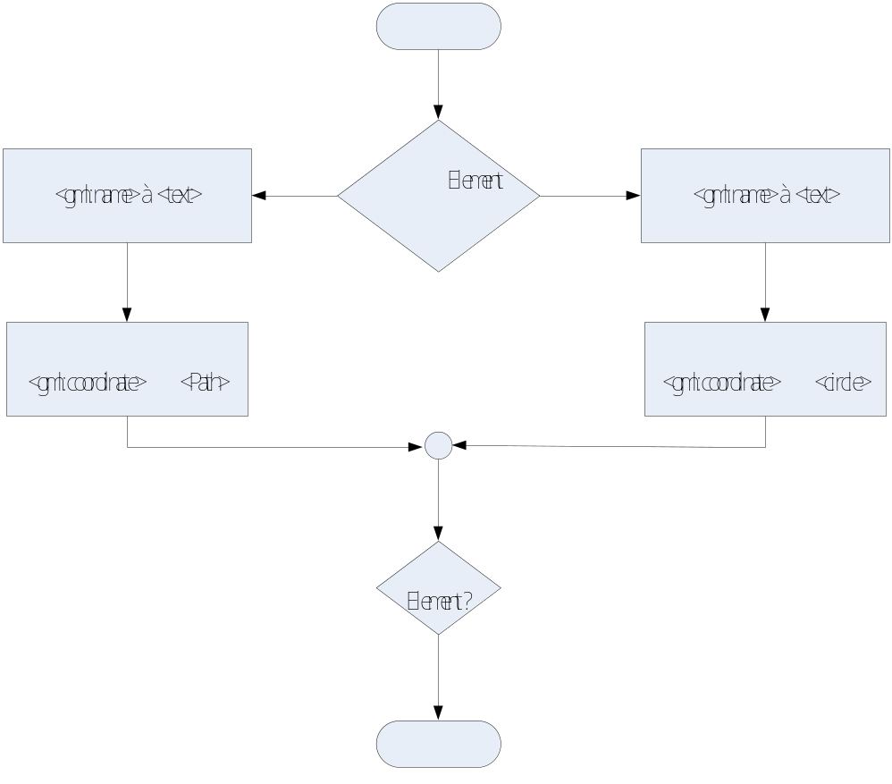

รูปที่ 3-13 ขั้นตอนในการแปลงไฟล์ GML ไปเป็น SVG

และ stylesheet ที่ใช้จริงในโครงงานนี้สามารถศึกษาได้จากภาคผนวก ก

3.3.3.1 การเพิ่มความสามารถของแผนที่โดยใช้ภาษา SVG DOM
แผนที่ SVG ที่สร้างขึ้นมาจากการแปลง ภาษา GML นั้นสร้างได้เพียงภาพแผนที่ซึ่งเป็นภาพนิ่งเท่านั้น ซึ่งในการพัฒนาเราสามารถใช้ความสามารถของภาษา SVG ในการ เพิ่มความสามารถของแผนที่ ซึ่ง ทำได้โดยการใช้ภาษาจาวาสคริปท์ร่วมกับ SVG DOM เพื่อเพิ่มความสามารถในการปฏิสัมพันธ์กับผู้ใช้ เช่น
- การแสดงรายละเอียดต่างๆของสถานที่โดยแสดงเมื่อผู้ใช้นำเมาส์มาที่ตำแหน่งของสถานที่นั้นๆ ในที่นี้เราเขียนโดยใช้ชื่อฟังก์ชันว่า showinfo โดยมีตัวอย่างของ code คือ

//==========================================================
showInfo =
//==========================================================
function showInfo(evt, info) {
elementTarget = get_target(evt);
var objText = SVGDoc.getElementById("info");
var objBox = SVGDoc.getElementById("infoBoxRect");

objText.firstChild.nodeValue = info;
objText.setAttribute("x", x + 20); //x + 5 + 15
objText.setAttribute("y", y - 3); //y + 12 - 15
//objText.getStyle().setProperty("visibility", "visible",""); //batik
objText.setAttribute("visibility", "visible");

objBox.setAttribute("x", x + 15); // x +15
objBox.setAttribute("y", y - 15); // y - 15
//objBox.getStyle().setProperty("visibility", "visible",""); //batik
objBox.setAttribute("visibility", "visible");
}
ขั้นเราสามารถอธิบายขั้นตอนการทำงานของฟังก์ชัน showinfo ได้ดังไดอะแกรมในหน้าถัดไป
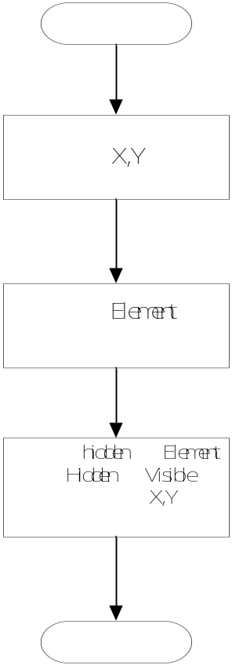
รูปที่ 3-14 ขั้นตอนการทำงานของฟังก์ชัน showInfo

2. ภาพเคลื่อนไหวหรือกระพริบแสดงจุดบนแผนที่ ซึ่งสามารถทำได้โดยการ ใช้Element <animate>โดยทำการเซ็ตที่ค่า Object นั้น ซึงขั้นตอนการทำงานของฟังก์ชันอธิบายได้ดังไดอะแกรมต่อไปนี้

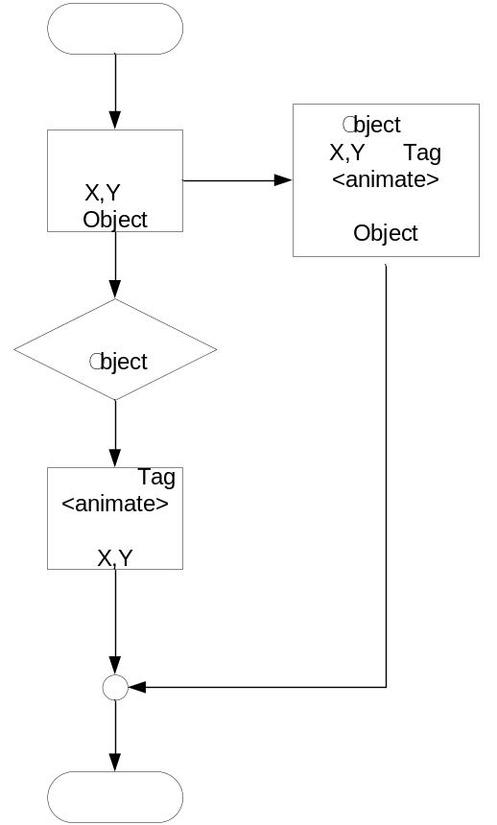

รูปที่ 3-15 ขั้นตอนการทำงานของฟังก์ชัน Animate

3.3.4 การออกแบบเว็บแอพพลิเคชั่น
ในส่วนของเว็บแอพพลิเคชั่นเป็นส่วนที่ทำหน้าที่ในการติดต่อกับผู้ใช้ และทำการประมวลผลการร้องขอสถานที่จากผู้ใช้ และแสดงแผนที่ให้กับผู้ใช้ ในการพัฒนาในส่วนเว็บแอพพลิเคชันโปรแกรม โดยออกแบบตามหลักของ Three-Tier Systems ซึ่งแบ่งเป็น 3 ส่วน คือ ส่วนแสดงผล, ส่วนประมวลผล และ ส่วนติดต่อกับฐานข้อมูล

3.3.4.1 ส่วนติดต่อกับฐานข้อมูล
ออกแบบโดยใช้ JavaBean มาช่วยในการพัฒนา ซึ่งกำหนดให้ 1 ตารางของฐานข้อมูล จะมี 1 คลาส ที่จะทำหน้าที่ติดต่อกับตารางนั้น ด้วยการส่ง SQL Statement และมี 1 คลาส ที่ทำหน้าที่ระบุในส่วนของที่อยู่, ชื่อผู้ใช้, รหัสผ่าน ของฐานข้อมูล และจะให้คลาสอื่น เรียกใช้ ทำให้เมื่อมีการเปลี่ยนแปลงเกี่ยวกับฐานข้อมูล จึงแก้ไข และคอมไพล์ ไฟล์นี้ ไฟล์เดียวเท่านั้น ไม่ต้องแก้ไขทั้งหมด และทำการนำเอาคลาสทั้งหมดนี้ ไว้ใน แพ็กเก็ต ที่ชื่อ database เพื่อความเป็นระเบียบในการพัฒนาและนำไปใช้
รายละเอียดสำคัญของการเขียนโปรแกรมในการติดต่อฐานข้อมูล โดยใช้ภาษาจาวา มีดังต่อไปนี้
1. กำหนดชนิดของไดร์เวอร์
String driver = "com.microsoft.jdbc.sqlserver.SQLServerDriver";
Class.forName (driver);

2. สร้างการเชื่อมต่อไปยังฐานข้อมูล
String url = "jdbc:microsoft:sqlserver://161.246.5.69";
String user = "sa";
String password = "1817";
Connection connection = DriverManager.getConnection (url, user, password);

3. สร้างสเตทเมนต์
Statement statement = connection.createStatement ();

4. ประมวลผล เอสคิวแอล และจัดการกับข้อมูล
select_hospital="SELECT * FROM MAP.dbo.HOSPITAL WHERE Hospital_Type='HOSPITAL'";
ResultSet rs = statement.executeQuery(sql);
rs.next();
rs.getString(“Place_ID)”);

ข้อมูลที่ได้ขึ้นมาจะเป็นอักขระที่เป็นแบบ ASCII ทำให้ถ้ามีอักษรที่ไม่ใช่ภาษาอังกฤษ อาจทำให้มีปัญหาได้ จึงต้องทำการเข้ารหัสให้ข้อมูลดังกล่าวเป็น Unicode ก่อนนำไปใช้
String( rs.getString(“Place_ID)”).getBytes("ISO8859_1"),"WINDOWS-874").toString();

5. ปิดการเชื่อมต่อ
statement.close();
connection.close();
โดยนำเอาส่วนต่างมาเขียนให้เป็น เมธอด และคลาส เพื่อสะดวกในการใช้งาน ลดความซ้ำซ้อนที่จะเกิดขึ้นในการเขียนโปรแกรม

3.3.4.2 ส่วนประมวลผล
เป็นส่วนสำคัญที่สุดของระบบ เพราะจะทำหน้าที่นำข้อมูลในส่วนต่างๆ มาประมวลผล ทั้งในของข้อมูลสถานที่นำมาจากฐานข้อมูล ส่วนของพิกัดและข้อมูลสถานที่ที่ต้องการค้นหาที่นำมาจากผู้ใช้ โดยแบ่งตามหน้าที่การทำงานคือ
1.การค้นหาสถานที่ จะเป็นการค้นหาสถานที่โดยให้ผู้ใช้เลือกประเภทของสถานที่ที่ต้องการค้นหาและระบุชื่อของสถานที่นั้นซึ่งแผนที่จะแสดงตำแหน่งและข้อมูลของของสถานที่นั้น โดยมีหลักการทำงานคือ เมื่อผู้ใช้กรอกชื่อสถานที่ที่ต้องการค้นหาและกดปุ่ม SEARCH โปรแกรมก็จะทำการนำชื่อสถานที่ไปค้นหา ID ของสถานที่นั้นและนำไปเขียนต่อท้ายไฟล์ จากนั้นจาวาสคริปท์ก็จะนำ ID นั้นไปค้นหา tag ของสถานที่นั้นเพื่อที่จะหาค่าละติจูดและลองจิจูด ซึ่งภาษาจาวาสคริปท์ที่ใช้ในการค้นหา tag ของสถานที่คือ

SVGDoc.getElementById ("ID ของสถานที่");

จากนั้นจะเลื่อนหน้าแสดงผลไปยังตำแหน่งของสถานที่นั้นๆ มีโดยโปรแกรมมีขั้นตอนการทำงานดังรูปที่ 3-16

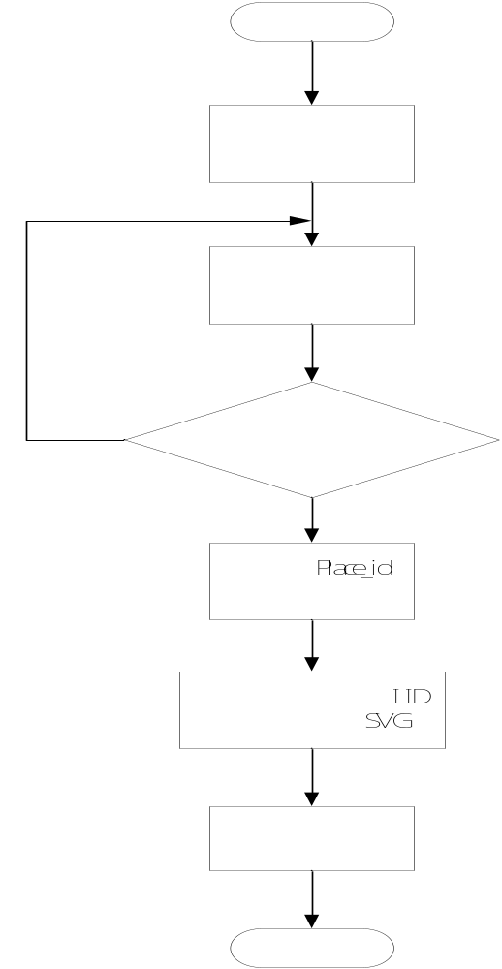
รูปที่ 3-16 ขั้นตอนการทำงานของโปรแกรมค้นหาสถานที่

2. การค้นหาสถานที่ที่ใกล้ที่สุดจากจุดที่ผู้ใช้งานอยู่ จะเป็นการค้นหาสถานที่โดยให้ผู้ใช้เลือกประเภทของสถานที่ที่ต้องการค้นหา โปรแกรมจะนำตำแหน่งปัจจุบันของผู้ใช้ไปคำนวณกับตำแหน่งของประเภทสถานที่ที่ผู้ใช้เลือกไว้โดยใช้สูตรคณิตศาสตร์ที่ใช้หาระยะห่างระหว่างจุดทั้ง 2 บนระนาบ x,y เมื่อได้จุดที่ระยะห่างสั้นที่สุด จุดนั้นก็คือสถานที่ที่ใกล้ที่สุด
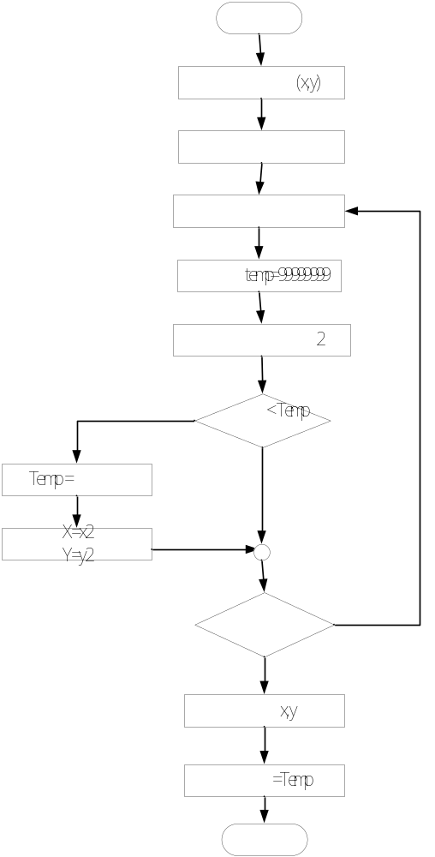

รูปที่ 3-17 ขั้นตอนการทำงานของโปรแกรมค้นหาสถานที่

ในการค้นหาจุดที่ใกล้ที่สุดนั้นเราจะทำการคำนวณหาระยะทางโดยใช้สูตรการหาระยะห่างระหว่างจุด 2 จุด ซึ่งมีค่าเท่ากับรากที่สองของ ((x1-x2)2+ (y1-y2)2) เมื่อกำหนดให้
X1, y1 คือค่าพิกัดของจุดที่ 1
X2, y2 คือค่าพิกัดของจุดที่ 2
3. การค้นหาถนนสายหลัก จะหลักการทำงานคล้ายกับการค้นหาสถานที่ โดยให้ผู้ใช้ใส่ชื่อของถนนที่ผู้ใช้ต้องการค้นหาโปรแกรมจะทำการนำชื่อถนนไปค้นหา ID ของถนนนั้นและนำไปเขียนต่อท้ายไฟล์ จากนั้นจาวาสคริปท์ก็จะนำ ID นั้นไปค้นหา tag ของถนนนั้น ซึ่งภาษาจาวาสคริปท์ที่ใช้ในการค้นหา tag ของถนนคือ SVGDoc.getElementById("ID ของถนน") ซึ่งจะเป็นข้อมูลที่บอก path ของถนนทั้งเส้น แล้วนำมาแสดงผล
เมื่อเซิร์ฟเวอร์ทำการประมวลผลหาพิกัดของสถานที่และชื่อของสถานที่ที่ผู้ใช้ต้องการได้แล้ว ก็จะนำพิกัดของงสถานที่ที่ได้ไปแสดงผลบนไฟล์ SVG โดยเราใช้ SVG DOM ช่วยในการเพิ่ม Node หรือ Element ลงไปบนไฟล์ SVG เดิม

      - ส่วนติดต่อกับผู้ใช้งาน
ส่วนติดต่อกับผู้ใช้งานซึ่งเป็นหน้าเว็บจะแบ่งออกเป็น 2 ส่วนคือ
1. ส่วนรับข้อมูลจากผู้ใช้ ซึ่งจะใช้ <Form> ของภาษา HTML.ในการสร้างและทำหน้าที่ในการส่งข้อมูลที่ผู้ใช้กรอก เช่นชื่อสถานที่ที่ผู้ใช้ต้องการค้นหา
- ส่วนแสดงผลแผนที่ ในส่วนนี้เป็นไฟล์ . SVG ซึ่งทำการฝังลงในหน้าเพจ HTML โดยใช้ Tag

<EMBED>
SRC="path/svgfile.svg" NAME="SVGEmbed" HEIGHT="90%" WIDTH="90%"
TYPE="image/svg-xml" PLUGINSPAGE="http://www.adobe.com/svg/viewer/install/">
</EMBED>

  - ส่วนของเครื่องไคลเอนท์
ในส่วนของเครื่องไคลเอนท์สำหรับระบบให้บริการแผนที่บนเว็บนั้นเราแบ่งเป็น 2 ส่วนคือ

3.5.1 ส่วนของบราวเซอร์ที่ใช้ในการเรียกดูเว็บไซท์ของระบบ
บราวเซอร์ที่ใช้นั้นเป็นบราวเซอร์ที่มีใช้งานโดยทั่วไป เพียงติดตั้ง Plugin ซึ่งมีชื่อว่า SVG Viewer ซึ่งเป็นของบริษัท Adobe เข้าไปก็สามารถใช้งานได้

3.5.2 ส่วนค้นหาค่าพิกัดของผู้ใช้
ส่วนค้นหาค่าพิกัดของผู้ใช้ประกอบด้วย GPS receiver ต่ออยู่กับ serial port ของเครื่อง ไคลเอนท์ โดย GPS receiver โดยส่วนนี้จะรับข้อมูลจาก GPS receiver ทาง serial port หลังจากนั้นจึงทำการวิเคราะห์เอาเฉพาะข้อมูลส่วนที่เป็น ตำแหน่งของผู้ใช้งานส่งให้กับเซิร์ฟเวอร์เพื่อให้เซิร์ฟเวอร์นำไปประมวลผลต่อไป โดยโปรแกรมที่เขียนข้นนี้จะใช้เทคโนโลยีของ Java Servlet ซึ่งมีขั้นตอนการทำงานดังนี้
1. รอรับการเรียกใช้จากหน้าแรกของเว็บในฝั่งของเครื่องเซิร์ฟเวอร์ โดยที่หน้าแรกของเว็บบนฝั่งของเซิร์ฟเวอร์เรากำหนดให้มี ฟอร์ม(<form>) ของ HTML ซึ่งประกอบด้วย ปุ่มกดให้ผู้ใช้ทำการกดเพื่อหาค่าพิกัดของตัวเองโดยฟอร์มนี้จะกำหนด Action ไปที่ โปรแกรมหาอ่านค่าจากจีพีเอสซึ่งอยู่บนเครื่องไคลเอนท์

<form action="http://161.246.5.69:8080/servlet/serial" >
<input type="submit" name="update" value="Update Position"/>
</form>

2. เมื่อโปรแกรมอ่านค่าตำแหน่งจีพีเอสได้รับการเรียกจากหน้าแรกโปรแกรมนั้นจะทำการอ่านค่าจาก พอร์ทอนุกรมของเครื่องไคลเอนท์ โดยคำสั่งภาษาจาวาที่ใช้ในการอ่านค่าจากพอร์ทอนุกรมนั้น อยู่ใน Class SerialPort ซึ่งอยู่ใน packet javax.comm.*; ดังนั้นจึงต้องทำการ import packet นี้เข้ามา โดยใช้คำสั่ง

import javax.comm.*;

3. กำหนดอ็อบเจ็คของ InputStream ที่ใช้ในการรับค่าที่อ่านเข้ามาจาก พอร์ทอนุกรม และกำหนดอ็อบเจ็คของ class SerialPort

InputStream inputStream;
SerialPort serialPort;

4.เปิดพอร์ทอนุกรมอ่านค่าเขามาเก็บไว้ใน Inputstreamและกำหนดค่าตั้งต้นของพอร์ทอนุกรม

try {
serialPort = (SerialPort) portId.open("testserialApp", 2000);
} catch (PortInUseException e) {}
try {
if(beginning==true){
inputStream = serialPort.getInputStream();
beginning=false;
serialPort.notifyOnDataAvailable(true);
serialPort.setSerialPortParams(4800,
SerialPort.DATABITS_8,
SerialPort.STOPBITS_1,
SerialPort.PARITY_NONE);
serialPort.addEventListener(this);
}

5.นำค่าที่อ่านได้มาทำการวิเคราะห์ค่าละติจูดและลองจิจูดซึ่งค่าที่อ่านมาจากพอร์ทอนุกรมนั้นจะเป็นสตริงซึ่งมีรูปแบบตามโปรโตคอล NMEA GGA, Global Positioning System Fix Data โดยในที่นี้เรานำค่าที่อ่านจาก Inputstream มาเก็บในตัวแปรชนิดสตริงชื่อ str และใช้ ฟังก์ชัน indexOf เพื่อหาตำแหน่งเริ่มต้นของประโยคหลังจากนั้นจึงใช้ฟังก์ชัน substring ตัดเฉพาะข้อมูลที่เป็นละติจูดและลองจิจูด
index=str.indexOf("$GPGGA");
Lat=str.substring(index+14,index+23);
Lon=str.substring(index+27,index+36);

6.ส่งข้อมูลนั้นกลับไปให้กับเครื่องเซิร์ฟเวอร์โดยการ redirect กลับไปยังหน้าแรกของเว็บอีกครั้ง
response.sendRedirect("http://161.246.5.56/index.jsp?Lat=" + Lat + "&Lon=" + Lon);

